訪客照片，以及它無法證明的事
在哪裡要求拍照、在哪裡拍，以及二十款版面之中唯一會印出照片的一款。也說明照片是給人比對用的憑據，而不是系統執行的核對，所以共用的代碼不會因為照片而被攔下。
2026-09-13 · https://offision.com/help/zh-hant/visiting/the-visitor-photo/
訪客照片就是訪客報到時拍下的那張臉。Offision 用它做兩件事：版面有位置時印在訪客
證上，以及留在到訪記錄裡供職員日後開啟。要不要拍由訪問目的決定，所以同一個早上
來的兩位訪客，未必都會被拍照。

它不是一道核對
系統不會把照片和持證的人拿來比對。櫃檯、大堂看板或閘口都沒有人臉辨識。掃描訪客
證所檢查的是 代碼：它是不是真的、有沒有被用過、以及是不是屬於這個地點。
所以照片攔不住被傳來傳去的代碼 — 共用的代碼掃起來和本人的一模一樣。能抓到的是
櫃檯或閘口的人，把印出來的臉和眼前的人比一比。照片是給那個人用的憑據，不是一把
鎖。
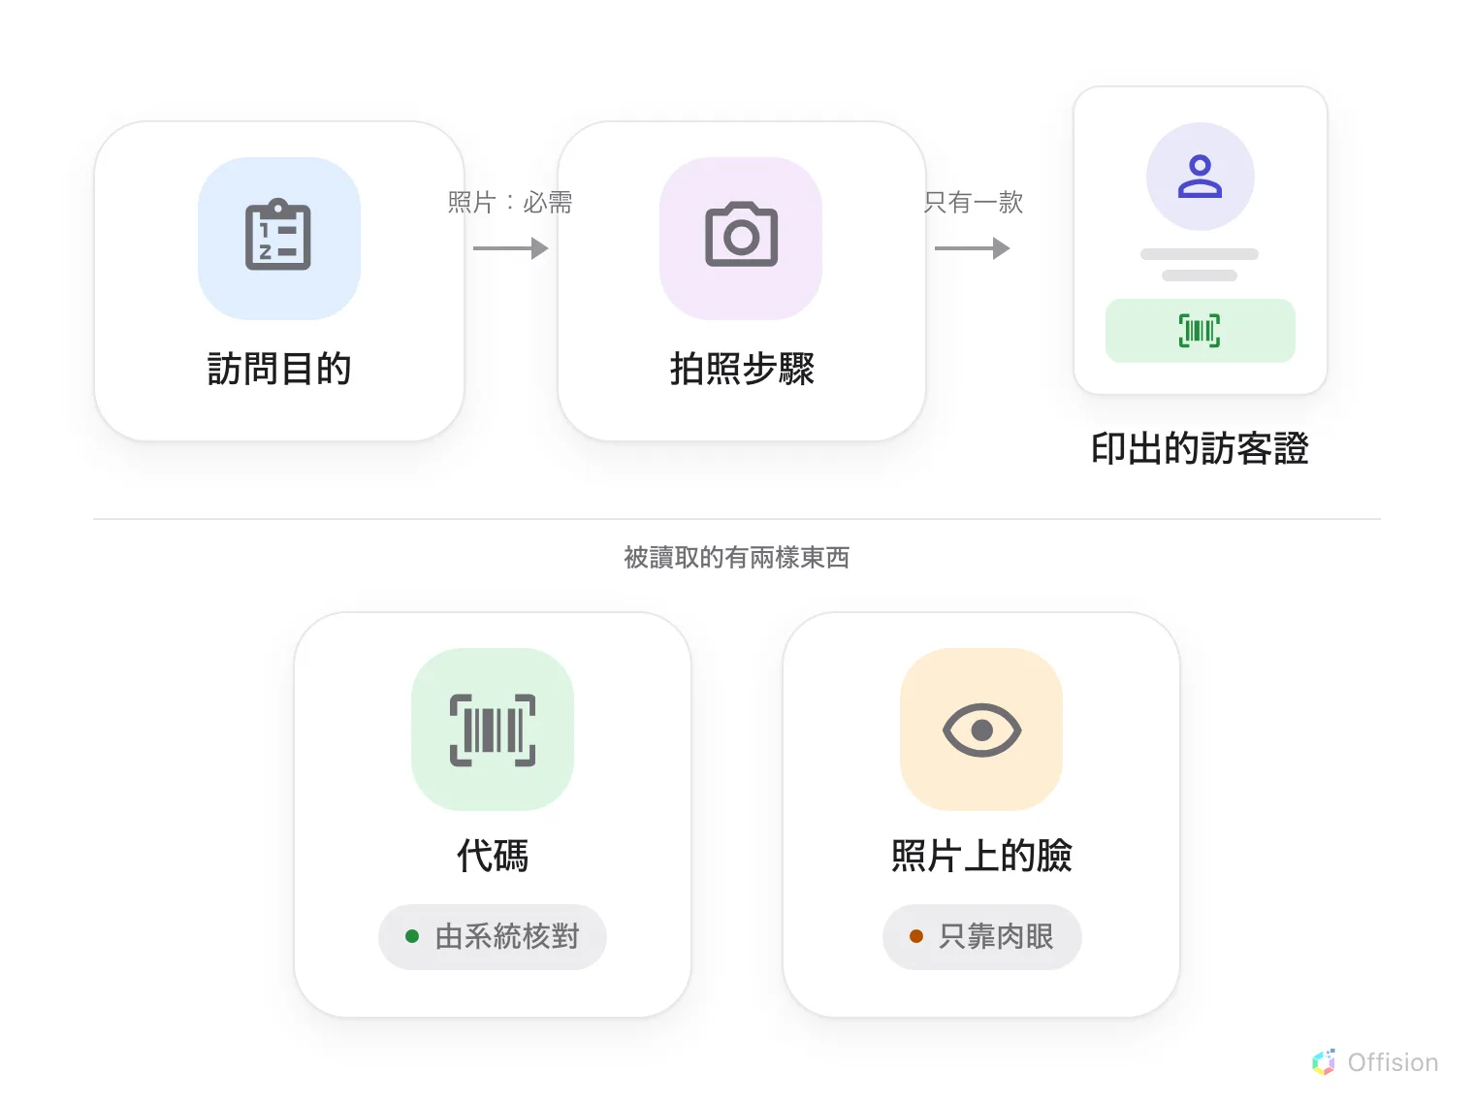
照片會抵達印出來的標籤。這條路上沒有任何一處比對過它，機器核對的只有代碼。

要求拍照
訪問目的裡的 照片 欄位和其他欄位一樣有三個值，新建的目的從 隱藏 開始：
- 隱藏 — 完全沒有拍照這一步。
- 可選擇 — 這一步會出現，但可以略過。
- 必需 — 訪客沒拍照就無法完成。這也表示坐在沒有鏡頭的位置的接待人員，用不了
這個目的。
接待人員可查看照片 只有在 照片 不是隱藏時才會出現，請看
誰可以看到。一次到訪若牽涉多個訪問目的，以最嚴格的設定為準。
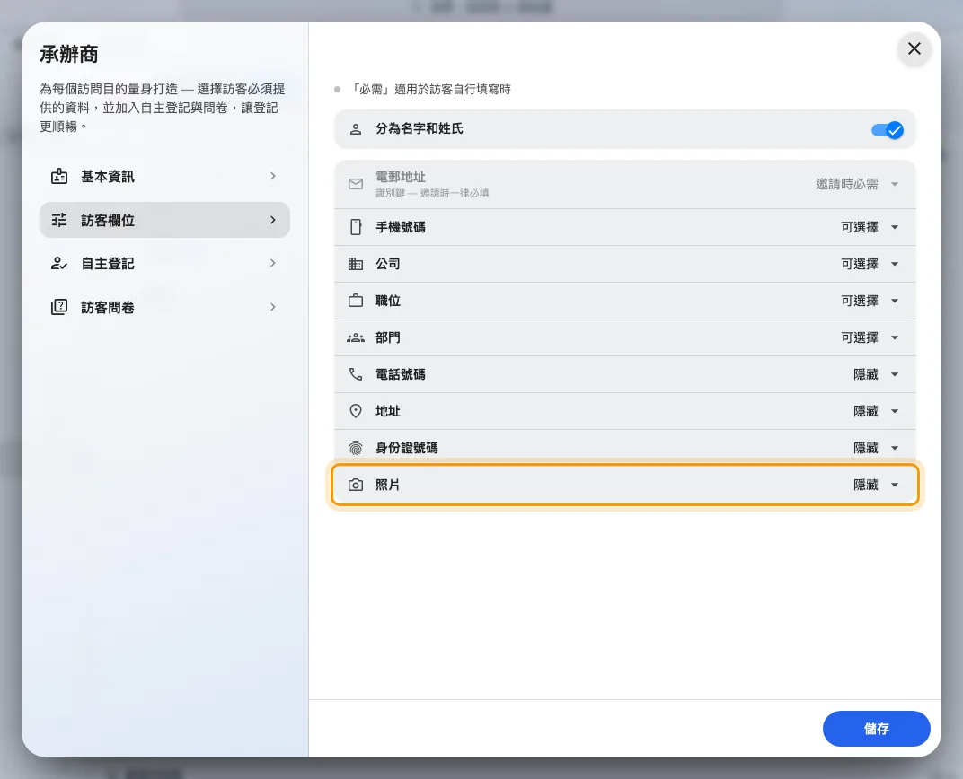
照片和訪問目的可以索取的其他資料並列，預設是隱藏。
Where in Offision: admin app → visiting/visiting-type (訪問目的)

在哪裡拍
一律是鏡頭，不是檔案。任何地方都沒有上傳 — 訪客沒有，事後編輯記錄的管理員也沒
有。鏡頭會在一個橢圓導引框裡倒數幾秒，而那個框只是幫忙取景而已。
會拍照的地方有五處：大堂看板上的臨時到訪和報到兩個流程、
接待櫃檯上同樣的兩個，以及訪客用自
己手機打開的臨時到訪頁面。
有兩個缺口值得知道。邀請不會收集照片，所以事先登記過的訪客，若其訪問目的要求照
片，抵達時仍然會停在這一步。另外，已經有照片的訪客證，同一位訪客再次報到時不會
被要求第二次。

印在哪裡
有臉的版面只有一款：相片 + Wi-Fi 版面。圖庫裡其他設計無論有多少次到訪帶著照
片，都不會印出來 — 所以訪客證印出來沒有臉，通常是版面的問題，而不是照片的問題。
請看更換訪客證設計。
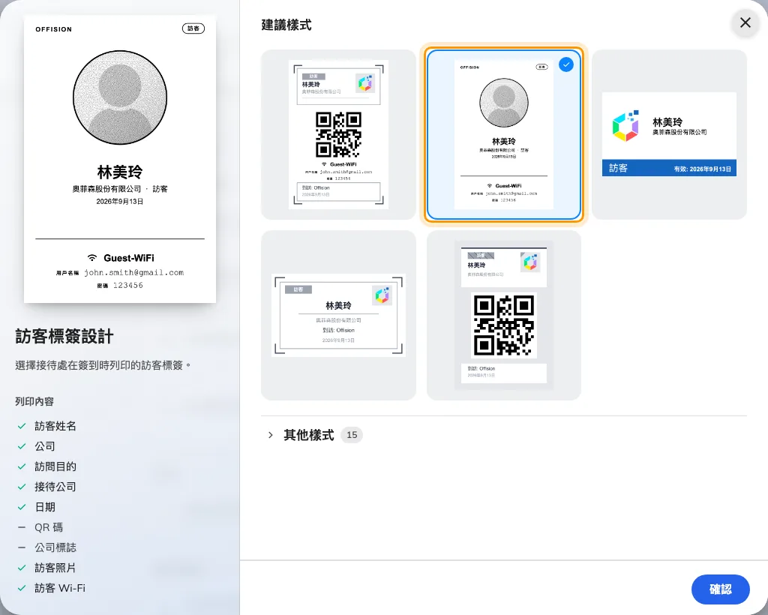
訪客標簽設計 — 選了相片 + Wi-Fi 版面。它是唯一會印出訪客照片的設計。
Where in Offision: admin app → visiting/visitorManagementSetting (訪客管理)
在這款版面上，照片會裁成圓形，並為標籤打印機轉成黑白，而這個版面不會印公司標
誌。沒有照片的到訪一樣印得出來：位置會填上一個頭肩輪廓，看起來像是刻意的，而不
是壞掉。
照片只會到達 印出來的標籤。邀請郵件裡的訪客證、Apple 或 Google 的銀包通行
證，以及訪客在手機上打開的訪客證頁面，都不會顯示它。

誰可以看到
- 管理員 — 一直都可以，從到訪記錄開啟。接待的那個設定不會限制他們。
- 接待人員 — 只有在 接待人員可查看照片 開著時。照片是由伺服器擋下，不是
只在畫面上藏起來。
- 警衛和訪客本人 — 看不到。警衛掃描只會得到關於代碼的判定。
Note:
該訪客沒有照片 這句話，在從來沒拍過照片、以及拍了但接待人員不獲准查看這兩種情
況下，讀起來一模一樣。

保留多久
照片沒有自己的保留期限。它會隨著所屬的到訪一起刪除，由到訪設定頁上的
清除訪客到訪記錄信息 執行。這和員工上下班打卡時自拍的相片不是同一回事，那個
有自己的保留期限。

訪客證印出來沒有臉
按可能性排序：
- 訪客證設計不是 相片 + Wi-Fi 版面。其他設計都不會印照片。
- 訪問目的的 照片 設成 隱藏，所以根本沒有問過任何人。
- 這次到訪比設定還早。把 照片 打開，不會回頭補上已經在檔的到訪。
- 櫃檯出現過 無法儲存照片。登記本身已經完成，只有照片沒存上 — 請從接待清單上
該訪客的卡片重拍一次，不要把訪客重新登記一遍。

